Установка, настройка и использование модуля обмена 1С Альфа-Авто 6 и интернет-магазином на базе ABCP.

Модуль обмена состоит из обработки ABCP_AAA6....epf и расширения ABCP_AAA6_Колонки ....cfe

Подключение расширения и обработки
Администрирование - Служебные функции - Печатные формы, отчеты и обработки
Необходимо установить галочка "Дополнительные отчеты и обработки"
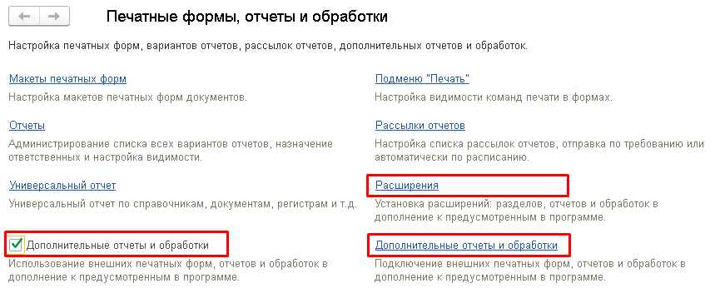

Для добавления расширения открываем раздел "Расширения" по одноименной гиперссылке. В списке нажимаем "Добавить", и выбираем с файл ABCP_AAA6_Колонки ....cfe
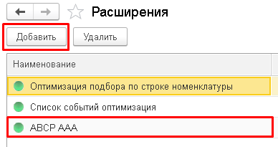
Если появляются ошибки при добавлении, то действия зависят от характера ошибки. В большинстве случаев не совпадает режим совместимости. После корректного добавления расширения 1С предлагает перезапустить сеанс пользователя.
Расширение добавляет колонку "Статус ABCP" и "Поставщик" в табличную часть документа "Заказ покупателя". В зависимости от настроек модуля обмена, из формы документ возможно интерактивное изменение статуса позиции и передача нового статуса на сайт. Кроме этого добавляются служебные реквизиты в табличную часть вышеуказанного документа и в справочник "Контрагенты". В этих реквизитах хранятся данные заказа, которые в будущем можно использовать в различных целях (срок доставки, цена в валюте, офис, адрес доставки, идентификатор доставки и другие)
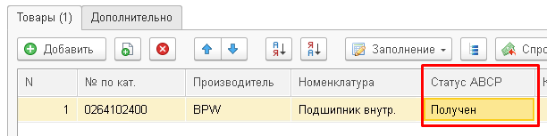

Для добавления основного модуля открываем раздел "Дополнительные отчеты и обработки" по одноименной гиперссылке. В списке нажимаем "Создать" (для обновления модуля "Загрузить из файла"), и выбираем с файл обработки ABCP_AAA6....epf

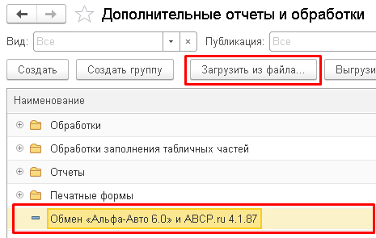
После добавления модуля обмена открывается окно со списком регламентных заданий, которые можно настраивать. В большинстве случаев достаточно настроить расписание загрузки свежих заявок каждый 30 секунд. Алгоритм загрузки при этом следующий. При запуске модуля ищется последняя загруженная заявка. Определяется время последнего её изменения (реквизит dateUpdated), это время передаётся как начальное в параметрах запроса на получение перечня заявок.
Если в информационной базе вводятся другие заявки (не с сайта), этой опцией не рекомендуется пользоваться, чтобы не было ошибок, или дополнительно задавать другое расписание "Импорт заявок, оплат, статусов позиций, ..." каждый 3600 секунд (ежечасно).
Если планируется обмен финансовыми документам, то, в зависимости от направления обмена, задаётся расписание для "Выгрузить оплаты из 1С в ABCP" и "Загрузка оплат и создание финансовых документов" (могут работать одновременно).
Для выгрузки остатков номенклатуры по расписанию задаётся соответствующее расписание. Рекомендуется выгружать остатки не чаще 1 раза в час (3600 секунд), чтобы не перегружать 1С фоновыми заданиями.
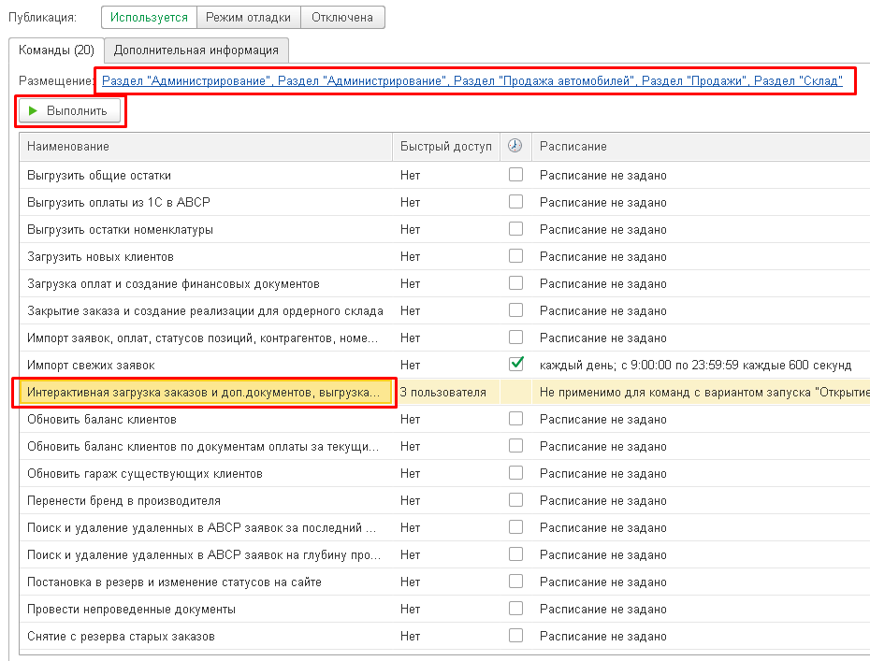
После добавления модуля задаётся размещение в соответствующих разделах в пунктах "Дополнительные обработки".
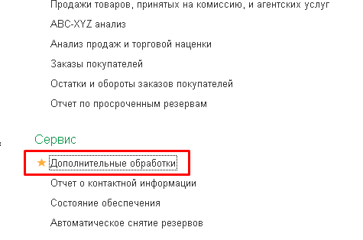
После первого запуска в этом разделе ничего нет, поэтому, по ссылке "Настроить список" необходимо отметить галочкой строку "Интерактивная загрузка заказов ..."

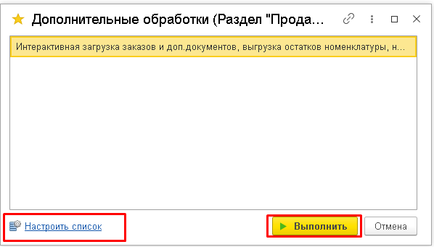
После открытия модуля заполняется закладка "настройки". Адрес сервиса, пользователь и пароль предоставляются технической поддержкой ABCP по запросу с темой: "Просим предоставить доступ к API"

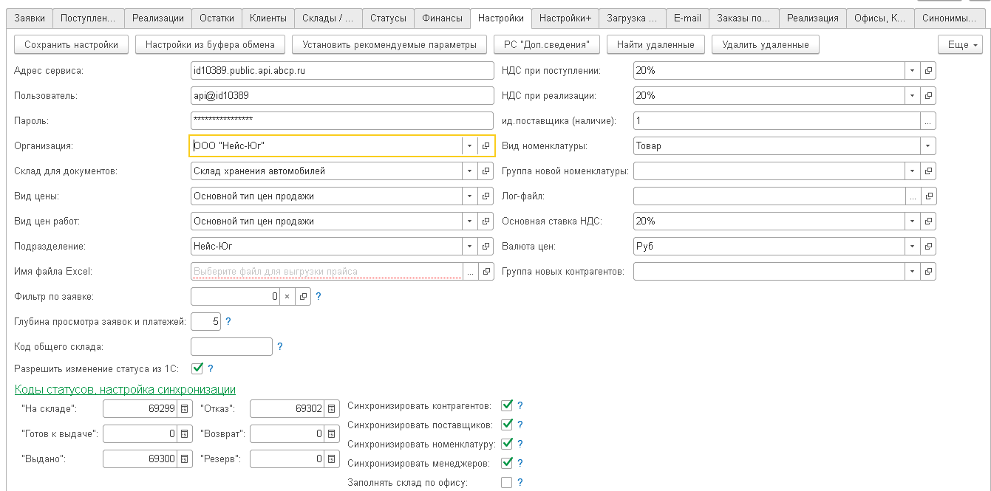
На серверных базах не заполняется "Имя файла Excel" и "Лог-файл". Имя файла генерируется автоматически при выгрузке прайса, а вместо лог-файла информация записывается в журнал регистрации 1С.
Если необходимо загрузить только одну заявку (чаще для проверки), то её номер записывается в соответствующее поле и на закладке "Заявки" необходимо нажать "Загрузить заявки".
Глубина просмотра заявок и платежей зависит от частоты запуска базы 1С. Если серверная база, то не рекомендуется ставить больше 1 дня. Если файловая база и 1С выключена в выходные дни, то необходимо ставить 3 (понедельник - 3 дня - пятница, чтобы загрузились пятничные заявки, созданные после окончания работы 1С)
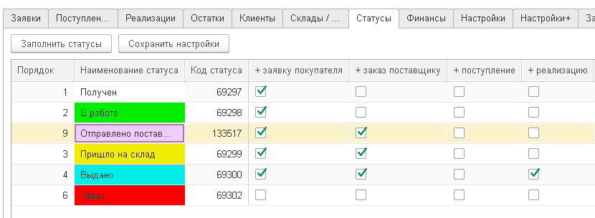
Закладка "Статусы" основная. В ней настраивается взаимосвязь статусов и создаваемых в соответствии с ними документов. Рекомендуется установка статусов, как на рисунке. Если отражение выдачи задаётся в ABCP, то при статусе "Выдано" в 1С будет создана реализация.

Загрузка заказов
Создадим тестовый заказ в интернет-магазине.
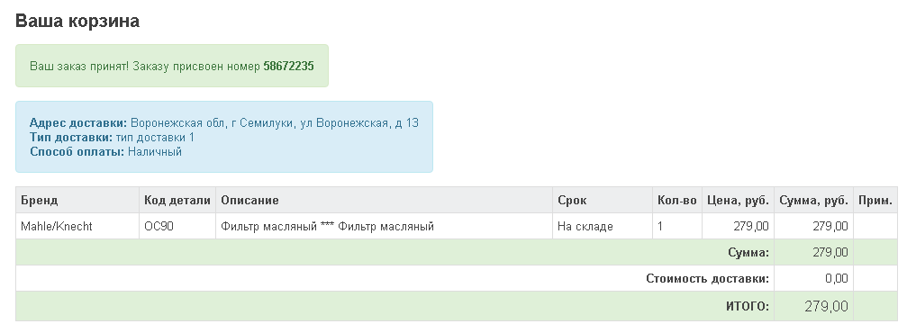
В панели управления отображаются позиции заказа, их статус, дополнительная информация. Кроме этого администратору сайта приходит содержание заказа на E-mail.
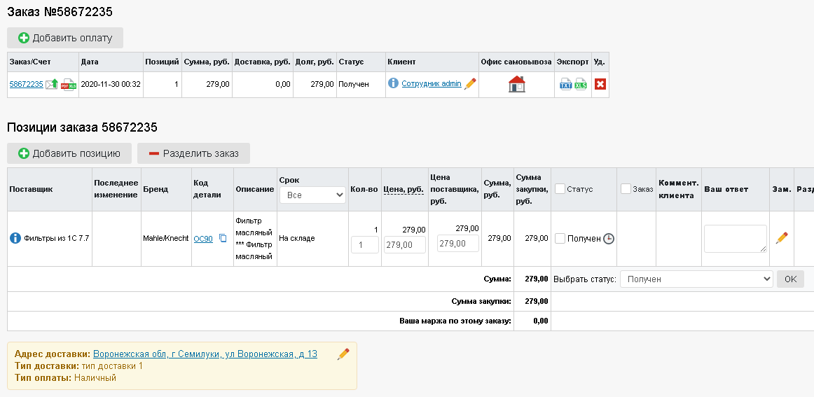
После обработки регламентного задания, или при ручной загрузке заявок с сайта в верхней части отображается перечень заявок, которые были загружены. В нижней отображается содержимое позиций выбранной в верхней части заявки из списка. Из модуля можно сразу открыть форму документа заказа покупателя (стандартный документ 1С), форму элемента справочника контрагента, или заявку на сайте в панели управления cp.abcp.ru
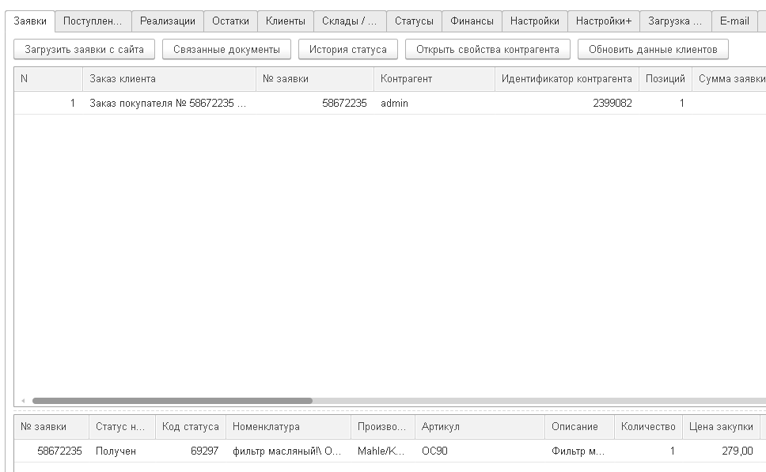

Документ в 1С, созданный из модуля визуально не отличается от заказа покупателя созданного пользователем, кроме колонки "Статус ABCP" и "Поставщик" (последняя колонка в табличной части). Синхронизация документа с ABCP производится по сочетанию "№ заказа"+"Дата заказа". Синхронизация клиента - по ИНН, телефону, E-mail. Номенклатура - по артикулу (очищенному или нет, определяется в настройках) и бренду.
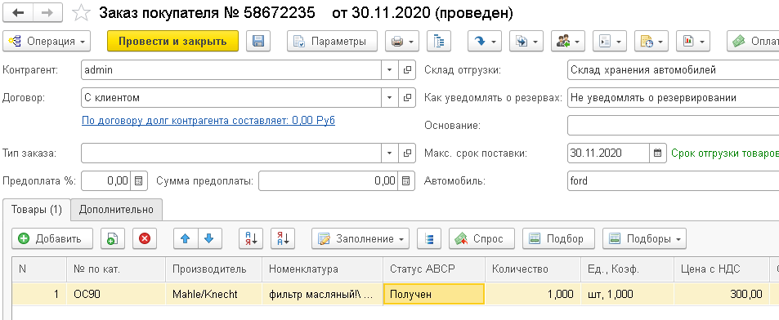
Если пользователю разрешено менять статус заявки из 1С (на закладке модуля "Настройки" - "Разрешить изменение статуса из 1С") то он может его изменить в документе.
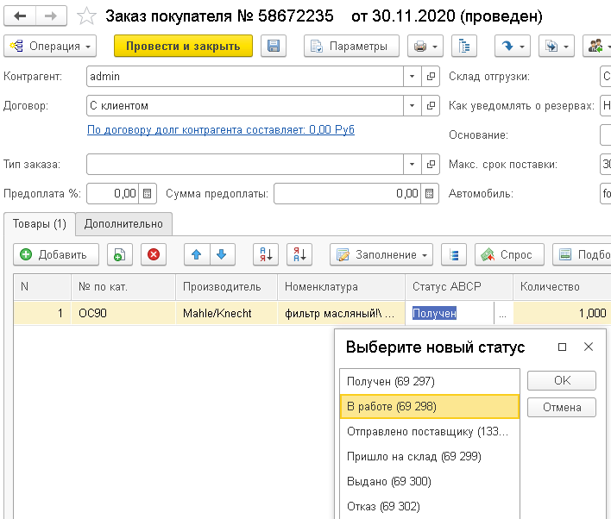
После этого в панели управления в истории статуса позиции можно увидеть, что статус был изменен служебным пользователем "администратор API". В 1С аналогичную функцию выполняет кнопка "История статуса" на закладке "Заявки"
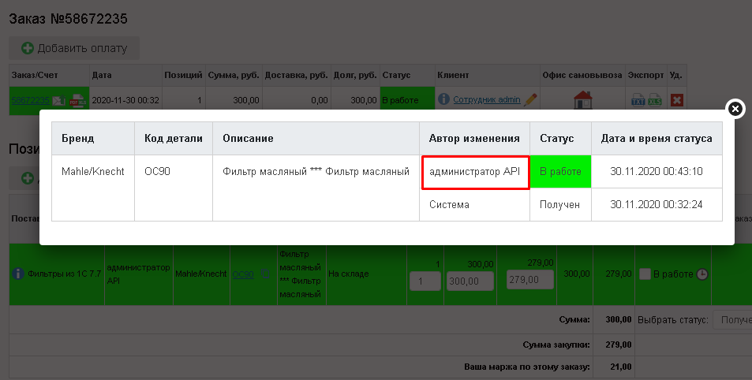
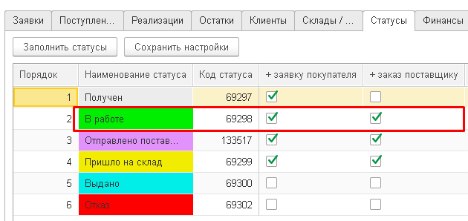
После следующей синхронизации, в соответствии с заданными настройками создаётся заказ поставщику (структуру подчинённости также можно показать по кнопке "Структура подчинённости" в модуле):
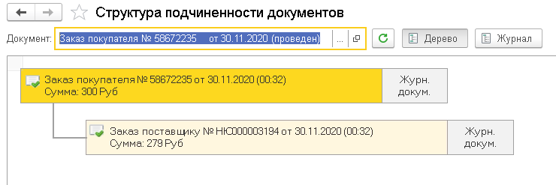
Заказов поставщику создаётся столько, сколько поставщиков. Внешний вид заказа поставщику идентичен введённому пользователем.

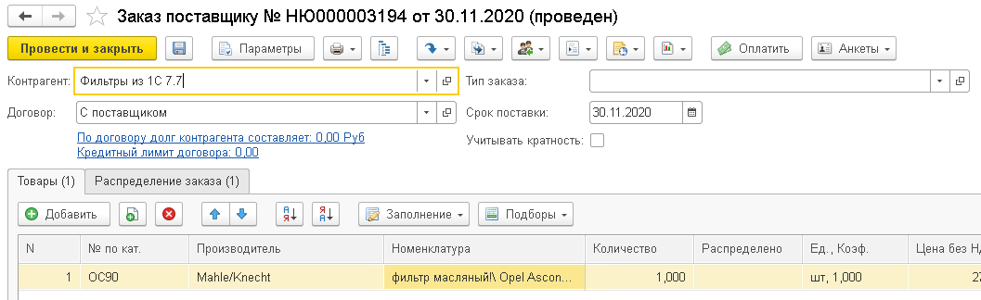

После поступления заказанных товаров на склад мы можем изменить статус на "Выдано" в ABCP и автоматически создать документ "Реализация" в 1С.

Кроме загрузки заказов рекомендуется задать регламентные задания по загрузке новых клиентов (которые зарегистрировались, но ещё не делали заказ) и автомобилей клиентов.

Настраиваемые прайсы
Добавление обработки "ВыгрузитьНастраиваемыеПрайсыААА6.epf" аналогично добавлению других дополнительных отчетов и обработок:

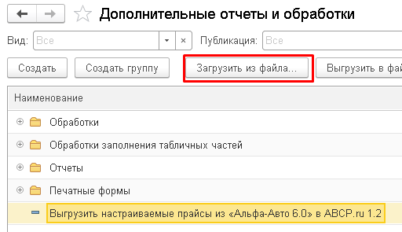

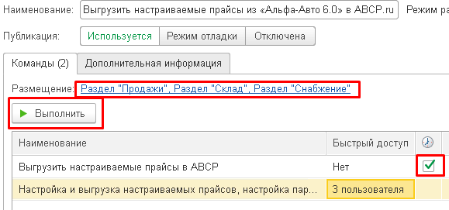
На закладке "Настройки" определяются адрес сервиса, пользователь и пароль для доступа к ABCP через API. По кнопке "Заполнить склады" заполняется перечень поставщиков из ABCP. Одному или нескольким поставщикам устанавливается соответствие склада 1С, типа цены, в которой выгружается остатки, склады, которые будут выгружаться этому поставщику и перечень бренды, по которому будет фильтроваться номенклатура.
После настройки из необходимо сохранить и задать интервал регламентного задания "Выгрузить настраиваемые прайсы в ABCP"
